1.Mateřská škola Velké Opatovice
Zve rodiče a děti z 1.MŠ ve středu 25.10.2023 na akci s názvem
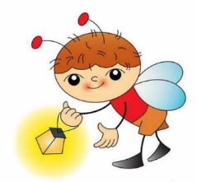
USPÁVÁNÍ BROUČKŮ

Začátek: 16,00-16,30 hod. u horního vstupu do Zámeckého parku
S sebou: vyrobené čelenky a broučky z MŠ a také dobrou náladu
A co na vás čeká? Cesta plná aktivit a na konci malé překvapení

Po dobu trvání akce za děti zodpovídají rodiče a ostatní doprovod.
Za nepříznivého počasí se akce nekoná.

